

**3.2“力的测量”知识归纳练习题**

**一、单选题**

1.航天员在完全失重的太空舱中进行体能锻炼和探究实验时，下述活动中，可行的是 （   ）

A. 举哑铃                    B. 用天平测量质量                    C. 用弹簧拉力器健身                    D. 引体向上

2.下列几种测量工具中，哪种是用来测量力的大小的工具（     ）

A. 刻度尺                               B. 弹簧测力计                               C. 天平                               D. 温度计

3.如图所示，弹簧测力计和细线的重力及一切摩擦不计，物重G为1 N，则弹簧秤A和B的示数分别为（   ）

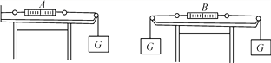

A. 1 N，0                           B. 1 N，2N                           C. 2 N，1 N                           D. 1 N，1 N

4.用细线绑住干净的玻璃板，将玻璃板吊在弹簧测力计的下面，静止时测力计示数为F1；又使玻璃板水平接触水面，然后稍稍用力向上拉玻璃板，且没有离开水面，如图所示，测力计示数为F2；再将玻璃板慢慢浸没在水中，玻璃板没有接触杯底，静止时测力计示数为F3 ． 则（   ）



A. F2＞F1＞F3                       B. F1＞F2＞F3                       C. F2＞F1=F3                       D. F1=F2=F3

5.如图所示,弹簧测力计和细线的重力及一切摩擦均不计,物重G=5N,则弹簧测力计A与B的示数分别为（    ）

图片_x0020_14

A. 5N,ON                               B. ON,5N                               C. 5N,5N                               D. 5N,10N

6.下列物体不能产生弹力的是（   ）

A. 压弯的锯条                   B. 拉长的橡皮筋                   C. 被挤压的皮球                   D. 捏瘪的橡皮泥

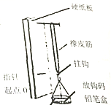7.小金用橡皮筋自制测力计，选用的器材有：50g的钩码10个，挂钩，可悬挂的盒盖，硬纸反，笔，钉子（挂橡皮筋用）．橡皮筋伸长和拉力看作成正比．还想要测量铅笔盒受到的重力（质量大于100g，如图所示），下列评价或改进错误的是（　　）

A. 实验还需要的器材是刻度尺  
B. 选择橡皮筋，挂钩等不同位置作指针起点，不影响测量结果  
C. 将1个和2个钩码分别放在盒盖中，在硬纸板上标上2个刻度，然后用铅笔盒替换钩码，测得它受到的重力

D.以上均不对

8.下列关于弹力产生条件的说法中， 正确的是（    ）

A. 拉力不属于弹力                                B. 只要两物体接触就一定会产生弹力  
C. 只有弹簧才能产生弹力                     D. 两个物体直接接触且互相挤压发生弹性形变时才会产生弹力

9.月球对其表面物体的引力只有地球对地面物体引力的六分之一。设想我们乘宇宙飞船到达月球后，下列说法中正确的是(      )

A. 地球上质量为6kg的物体，在月球上质量只有1kg  
B. 在地球上重为600N的人，在月球上重为100N

C. 一个金属球在月球上的密度仅为它在地球上的六分之一  
D. 一根轻弹簧，在地球上将它拉长1cm需6N的拉力，在月球上只需要1N的拉力

10.仔细观察每个弹簧测力计可知，弹簧测力计的刻度都是均匀的．自制弹簧测力计时，量得弹簧原长5cm，当弹簧受到5N的拉力时，弹簧伸长0.5cm，则弹簧受力后长度变为7cm时，所受外力的大小应是（　　）

A. 70N                                     B. 10N  C. 35N                                     D. 20N

11.下列说法正确的是（   ）

A. 弹簧测力计只能测量重力的大小  
B. 使用滑轮组既可以省力，也可以省功  
C. 医生用针筒注射药水进入病人体内是利用了大气压  
D. 内燃机在做功冲程中把内能转化为机械能

12.如图甲所示，小球从某高度处静止下落到竖直放置的轻弹簧上并压缩弹簧．从小球刚接触到弹簧到将弹簧压缩最短的过程中，得到小球的速度v和弹簧被压缩的长度△l之间的关系，如图乙所示，其中b为曲线最高点．不计空气阻力，弹簧在整个过程中始终发生弹性形变，则小球（   ）

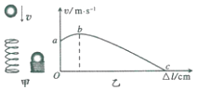

A. 运动过程中惯性减小                                           B. 运动过程机械能先增大后减小  
C. 在b点时重力等于弹力                                         D. 受到的弹力先减小后增大

13.物理学是一门实验性很强的基础科学，培养同学们正确使用仪器的技能是做好物理实验的基础，下列操作正确的是（  ）

A. 用托盘天平测量物体质量过程中，发现横梁不平衡时可调节平衡螺母

B. 用实验室温度计测量液体温度，应将温度计从液体中取出再读数  
C. 用弹簧测力计在杠杆平衡实验中测量拉力时，竖直调零后，倒置时不需要调零           

D. 用刻度尺测量物体长度，可让整刻度线对准被测物体的一端

14.跳水运动员站在跳板上，跳板被压弯．对此下列说法中正确的是（   ）

A. 跳板被压弯是运动员重力的作用                         B. 跳板被压弯是运动员受的弹力的作用  
C. 跳板发生的是塑性形变                                        D. 以上说法都不正确

15.一个弹簧测力计在钩上挂了几个钩码，弹簧测力计示数为G，若将弹簧测力计倒过来，将钩码挂在吊环上，手提测力计钩，则弹簧测力计的示数是（   ）

A. 大于G；                               B. 等于G                               C. 小于G                               D. 无法确定

**二、填空题**

16.   贝贝用绳拴住水桶从井中提水，水桶受到一个向上的力，此力是\_\_\_\_\_\_\_\_ 选填“重力”“弹力”或“摩擦力” ，施力物体是\_\_\_\_\_\_\_\_；手握住竖直绳时手受到一个向下的力，此力是\_\_\_\_\_\_\_\_ 选填“重力”“弹力”或“摩擦力” ，施力物体是\_\_\_\_\_\_\_\_。

17.如图所示，物体的长度是\_\_\_\_\_\_\_\_  cm，弹簧秤的示数是\_\_\_\_\_\_\_\_ N．  
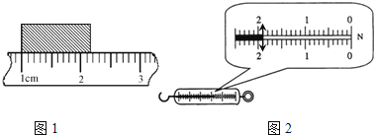

18.如图（a）所示的实验的装置可以用来证明\_\_\_\_\_\_\_\_的存在．如图（b）所示的实验仪器是\_\_\_\_\_\_\_\_，它的工作原理是通过改变\_\_\_\_\_\_\_\_来改变电阻，它是\_\_\_\_\_\_\_\_实验中的重要元件（填实验名称）．在“验证阿基米德原理”的实验中用到弹簧测力计，如图（c）所示，弹簧测力计的最小分度值是\_\_\_\_\_\_\_\_牛，此时弹簧测力计的示数是\_\_\_\_\_\_\_\_牛．

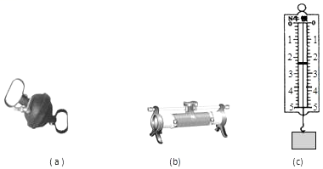

19.图中物体A的重力为　\_\_\_\_\_\_\_\_ N．  
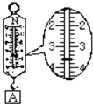

20.如图所示，弹簧测力计和细线的重力及一切摩擦不计，物重G=4N，则弹簧测力计A的示数为\_\_\_\_\_\_\_\_ N，B的示数为\_\_\_\_\_\_\_\_ N．  
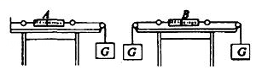

21.用如图所示的实验装置测量杠杆的机械效率．实验时，竖直向上匀速拉动弹簧测力计，使挂在较长杠杆下面钩码缓缓上升．实验中，将杠杆拉至图中虚线位置测力计的示数F=\_\_\_\_\_\_\_\_ N，钩码总重G为1.0N，钩码上升高度h为0.1m，测力计移动距离s为0.3m，则杠杆的机械效率为\_\_\_\_\_\_\_\_ 　%．请写出使用该杠杆做额外功的一个原因：\_\_\_\_\_\_\_\_ ．  
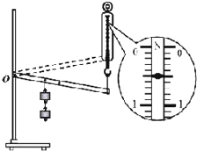

22.如图所示，此测力计的每个小格表示\_\_\_\_\_\_\_\_N；它是根据：在一定范围内，弹簧的\_\_\_\_\_\_\_\_跟拉力的大小成正比的原理制成的；在使用该测力计测量某物体的重力大小时，示数如图所示，该物体的重力大小为\_\_\_\_\_\_\_\_N．

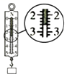

23.使用弹簧测力计之前，要先校验弹簧测力计的\_\_\_\_\_\_\_\_ ，正确使用天平测量某金属块的质量，天平平衡后其右盘的砝码数和游码位置如图所示，则该金属快的质量为\_\_\_\_\_\_\_\_ g；如图所示，电流表的示数为\_\_\_\_\_\_\_\_ A；如图所示，电压表的示数为\_\_\_\_\_\_\_\_ V．  
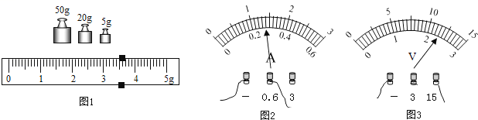

24.如图，弹簧测力计的量程是\_\_\_\_\_\_\_\_，分度值是\_\_\_\_\_\_\_\_，该弹簧测力计\_\_\_\_\_\_\_\_(选填“能”或“不能”)直接用来测力的大小．需先\_\_\_\_\_\_\_\_，否则会使测得的值比真实值偏\_\_\_\_\_\_\_\_（选填“大”或“小”）．  


25.图甲所示弹簧测力计测出物体所受的重力为\_\_\_\_\_\_\_\_ N．图乙表示一根弹簧在弹性限度内伸长的长度△l与所受拉力F之间的关系，由此图可以查出当这根弹簧伸长2cm时，所受拉力为\_\_\_\_\_\_\_\_ N．  
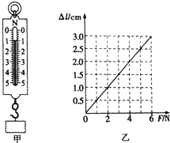

**三、解答题**

26.仔细观察弹簧秤的刻度是否均匀，这说明弹簧的伸长量与所受拉力的比例关系是怎样的？

27.弹簧测力计，左侧用5N力拉，右侧用5N力拉，示数是多少？

**四、实验探究题**

28.各种物理量的测量是我们要掌握的基本技能，例如：长度的测量、力的测量等。

（1）某次测量一个物块长度如图所示，被测物块的长度是\_\_\_\_\_\_\_\_cm，这次测量能够准确到\_\_\_\_\_\_\_\_ cm

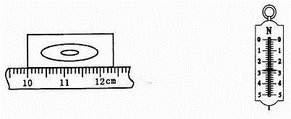

（2）如图所示的弹簧测力计的分度值是\_\_\_\_\_\_\_\_N，弹簧测力计的示数是\_\_\_\_\_\_\_\_N。

29.小华在课外探究弹簧的长度跟外力的变化关系，利用如图所示实验装置记录了相应实验数据如下：

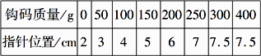

（1）这项研究在实际中的应用是\_\_\_\_\_\_\_\_；

（2）分析实验数据你可得到的结论：\_\_\_\_\_\_\_\_；

（3）小华作出了如图三个图象，其中正确的是\_\_\_\_\_\_\_\_.

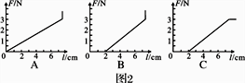

30.按要求完成填空

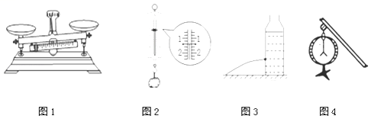

（1）将天平放在水平桌面上，游码移到零刻度后，发现指针如图1所示，为了使天平横梁在水平位置平衡，此时应将平衡螺母向\_\_\_\_\_\_\_\_移动（选填“左”或“右”）．

（2）如图2所示，弹簧测力计的示数是\_\_\_\_\_\_\_\_N．

（3）在开口的矿泉水瓶侧壁某处扎个小孔，水从小孔喷出的情况如图3所示，随着瓶内水面的降低，水喷出的距离就会越来越，这是因为\_\_\_\_\_\_\_\_．

（4）如图4所示，验电器的原理是\_\_\_\_\_\_\_\_．